***муниципальное бюджетное дошкольное образовательное учреждение***

***«Детский сад № 182 общеразвивающего вида с приоритетным осуществлением***

***деятельности по познавательно-речевому направлению развития детей»***

***Мастер-класс для родителей воспитанников первой младшей группы***

***«Развитие мелкой моторики рук»***

Уважаемые **родители**! Сегодня мы поговорим с вами о различных способах **развития мелкой моторики** у детей дошкольного возраста. Цель и задачи нашей сегодняшней встречи - это познакомить Вас с различными играми, направленными на развитие мелкой моторики и речевых навыков.

Почему же **развитие мелкой моторики рук оказывает развивающее** действие на ребенка в целом? Известно, что за последнее время уровень речевого **развития** детей заметно снизился. Как вы думаете, с чем это связано?*(выслушиваются мнения****родителей)*.**

Это можно объяснить несколькими причинами:

- взрослые меньше говорят с**детьми**, потому что многие из них заняты и на работе, и дома.

- дети и сами меньше говорят, потому что больше смотрят и слушают *(теле-аудио-видео.)*.

- дети редко делают что-то своими руками, потому что современные игрушки и вещи устроены максимально удобно, но не эффективно для **развития моторики**(одежда и обувь с липучками вместо шнурков и пуговиц, книжки и пособия с наклейками вместо картинок для вырезания и т. д.)

Для **развития мелкой моторики** рук можно использовать разные игры и упражнения.

Какие пальчиковые игры вы знаете, и как часто вы играете в них с ребенком дома? *(выслушиваются мнения****родителей****)*

Сейчас я предлагаю Вам вспомнить всем известные потешки и вместе поиграть.

**«Прятки»**

В прятки пальчики игра-ют-ся,  
Откры-ва-ют-ся,

(Подняв ладонь, растопырьте все пальцы.)

Закры-ва-ют-ся.

(Соедините пальцы и сожмите их в кулак.)

**«Белка»**

Поочерёдно разгибайте все пальцы, начиная с большого. Сначала выполняйте упражнение правой рукой, а затем — левой.

Сидит белка на тележке,  
Продаёт она орешки  
Лисичке-сестричке,  
Воробью, синичке,  
Мишке толстопятому,  
Заиньке усатому.

**«Павлин»**

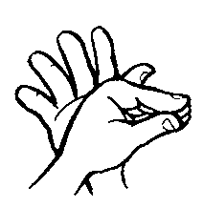Все пальцы левой руки присоедините к большому пальцу. Ладонь правой руки с раскрытыми пальцами приставьте к тыльной поверхности левой руки («хвост павлина»). Соединяйте и расставляйте пальцы («павлин раскрывает и закрывает хвост»).

У весёлого павлина  
Фруктов полная корзина.  
В гости ждёт друзей павлин,  
А пока павлин один.

**«Ладушки»**

**«Ладушки-хлопушки»**

Возьмите ручки малыша в свои руки и похлопайте в ладоши. Покажите ребёнку движения и предложите повторить их.

Ладушки-ладу́шки,  
Звонкие хлопушки.  
Хлопали в ладошки,  
Хлопали немножко.

**Массаж ладоней и пальцев рук колючим массажным мячиком**

1. Мяч находится между ладоней ребёнка, пальцы прижаты друг к другу. Делайте массажные движения, катая мяч вперёд-назад.

2. Мяч находится между ладоней ребёнка, пальцы прижаты друг к другу. Делайте круговые движения, катая мяч по ладоням.

3. Держа мяч подушечками пальцев, делайте вращательные движения вперёд (как будто закручиваете крышку).

4. Держа мяч подушечками пальцев, с усилием надавите ими на мяч (4—6 раз).

5. Держа мяч подушечками пальцев, делайте вращательные движения назад (как будто открываете крышку).

6. Подкиньте мяч двумя руками на высоту 20—30 см и поймайте его.

7. Зажмите мяч между ладонями, пальцы сцеплены в «замок», локти направлены в стороны. Надавите ладонями на мяч (4—6 раз).

[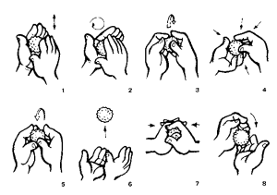](https://cdn.azbyka.ru/deti/wp-content/uploads/2015/04/7.png)8. Перекладывайте мяч из одной ладони в другую, постепенно увеличивая темп.

**Массаж ладоней и пальцев рук для детей**

  1. Возьмите ладошку малыша и тщательно помассируйте каждый пальчик, начав с мизинца. Массажные движения выполняйте от ногтевой фаланги к ладони, уделяя внимание каждому суставчику.

 2. Помассируйте подушечки пальцев малыша, производя лёгкие нажатия на них.

 3. Помассируйте ладони малыша круговыми движениями указательного пальца.

 4. Возьмите ладонь ребёнка в свою руку и лёгким надавливанием большого пальца делайте круговые движения в центре ладони.

 5. Помассируйте пальцы кольцевым спиральным массажёром. Наденьте массажёр на пальчик малыша и движениями вверх-вниз помассируйте пальчики в той же последовательности (начиная с мизинца).

 6. Возьмите две массажные щётки и проведите ими по ладоням ребёнка. Его руки при этом лежат на коленях ладонями вверх.

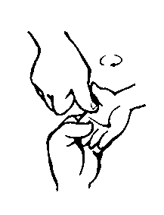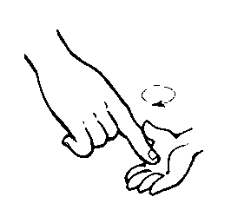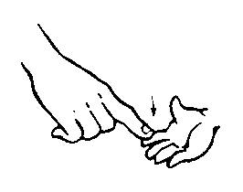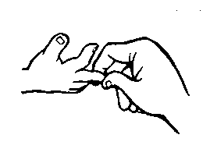

Рисунок 3

Рисунок 4

Рисунок 1

Рисунок 2

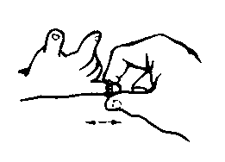

Рисунок 5

***(ПАЛЬЧИКОВЫЕ ИГРЫ)***

Пальчиковые игры - это уникальное средство для **развития мелкой моторики** и речи ребенка в их единстве и взаимосвязи. Разучивание текстов с использованием *«пальчиковой»* гимнастики стимулирует **развитие речи**, пространственного мышления, внимания, воображения, воспитывает быстроту реакции и эмоциональную выразительность. Ребёнок лучше запоминает стихотворные тексты; его речь делается более выразительной. Так же можно играть с пальчиками под музыку.

Кроме того, для **развития мелкой моторики** рук можно использовать:

- различные шнуровки

- игры с песком, крупами, бусинками и другими сыпучими материалами

- игры с глиной, пластилином или тестом.

- рисование карандашами. Именно карандаши, а не краски или **фломастеры**, *«заставляют»* мышцы руки напрягаться, прикладывать усилия для того, чтобы оставить на бумаге след – ребенок учиться регулировать силу нажима, для того, чтобы провести линию, той или иной толщины.

Сейчас вам хочу раздать буклеты с играми и потешками, которые вам помогут продолжать развивать мелкую моторику рук у детей.

На этом мы с вами заканчиваем нашу сегодняшнюю встречу. И напоследок, стоит заметить, что ни одна игрушка, ни одно упражнение не станут **развивающими**, если не будут интересны ребенку. И тут задача взрослых, наша с вами задача, поддержать ребенка, при необходимости оказать помощь, и конечно быть терпеливыми и спокойными.